Jeudi 28 septembre 2017 : Jour 4

Pour ce 4ème jour, nous avons été réveillés à 8h00. Les profs ont été gentils avec nous car ils nous ont laissé 30 min de sommeil en plus.

Le groupe 2 a pu faire du VTT accompagné de M. Salazar, M. Creff et M. Baronce. Nous nous sommes bien amusés car le cadre était beau et c’est une activité que nous n’avons pas l’habitude de pratiquer en forêt. Il y avait de grandes descentes, mais aussi une belle montée que personne n’a réussi à gravir.
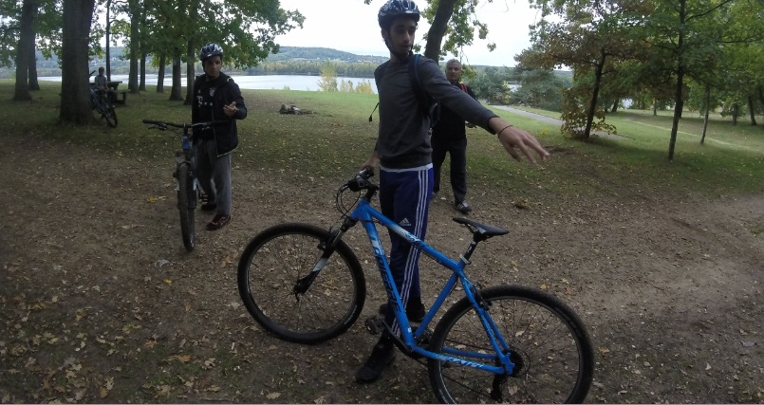

Le groupe 1 a fait du canoë sur le lac de la base. Lors de l’exercice d’équilibre, Amine et Achraf sont tombés à l’eau.
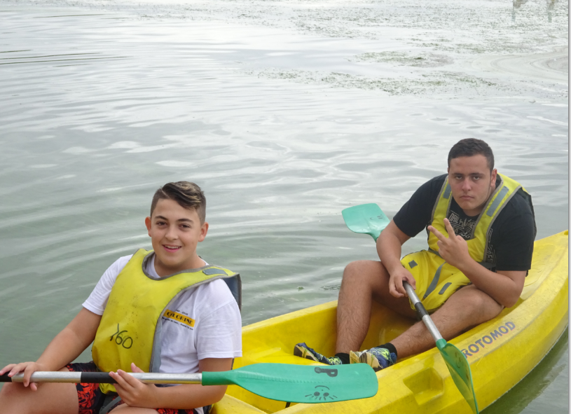
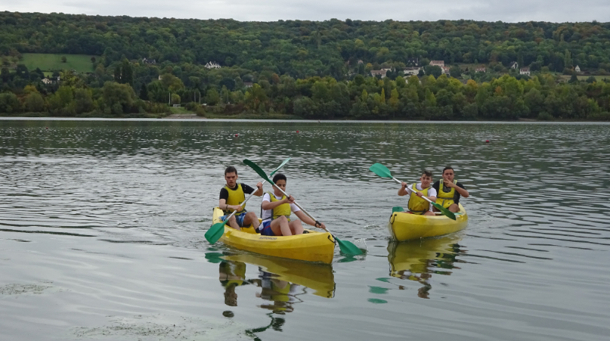

Après le déjeuner, les groupes réunis ont fait une compétition de golf. Il fallait jouer par équipe de 2 élèves. Le but du jeu est de mettre moins de coups que les autres équipes pour rentrer la balle dans les trous. C’était bien car on faisait de jolis coups qui montaient haut dans le ciel. Mais parfois c’est agaçant car on rate la balle.

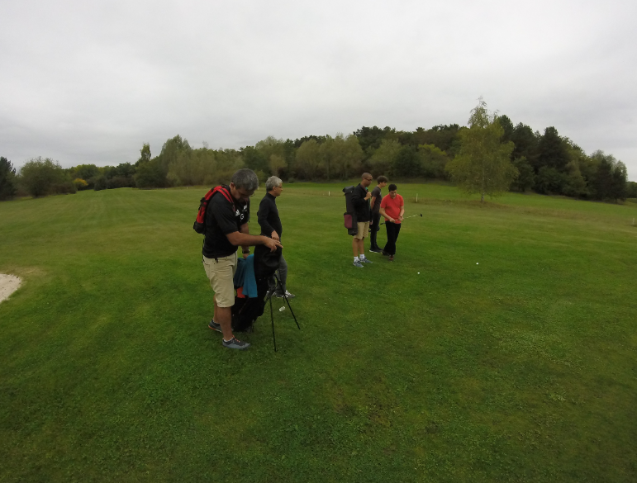
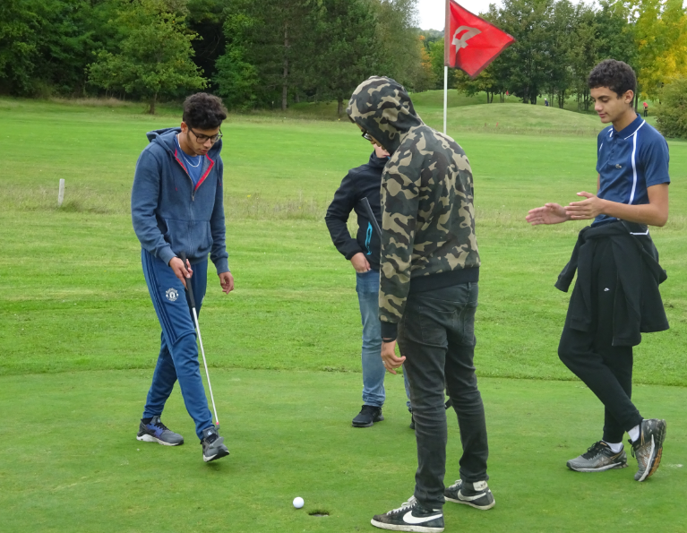

Ce soir pas de match de foot, mais l’explication de la journée de demain avec le bike and run et l’organisation du départ.
C’est soirée libre. On a fait compétition de tennis de table et de baby-foot.

Rédacteurs : Amine, Adame, Achraf

